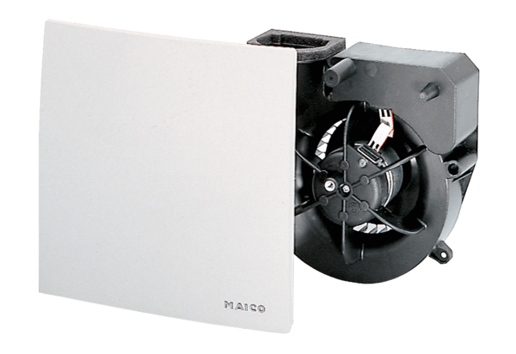Insert de ventilation ER 100 RCUnité de conditionnement : 1 pièceGamme: B
Numéro de référence : 0084.0129Fabricant : MAICO

